Nuevo ejercicio para entregar, crear en una máquina virtual un servidor DHCP, DNS y FTP que dé direcciones a los clientes, resuelva nombres, y sea un servidor, además, que se apunte a sí mismo.

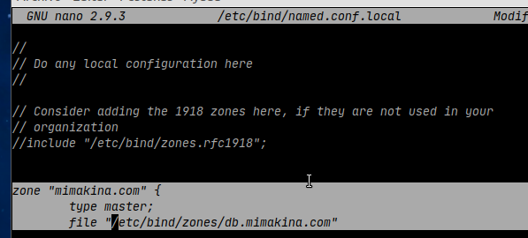

1º Creamos la zona de mi pagina

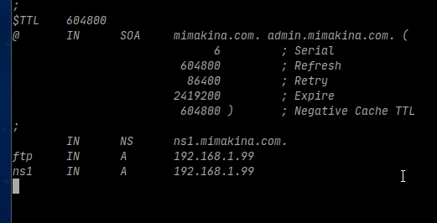

2º Configuramos la resolución de nombres de mi pagina

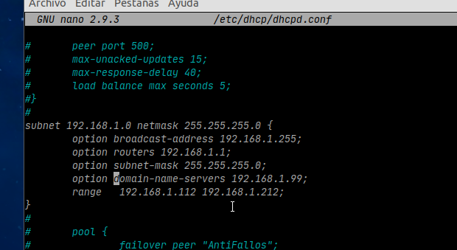

3º Configuramos el DHCP para mi red, con el DNS correcto y los rangos y todo

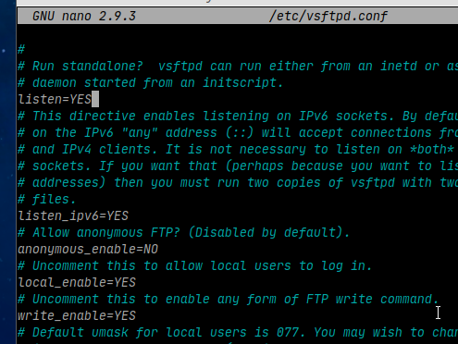

4º Configuramos que se pueda escribir y tal en el FTP

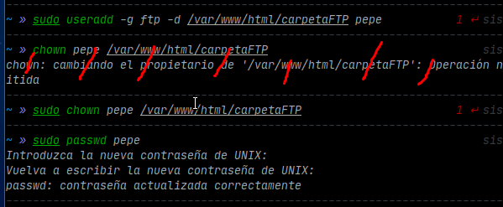

5º Creamos el usuario pepe, le hacemos admin de la carpeta, y le cambiamos la contraseña

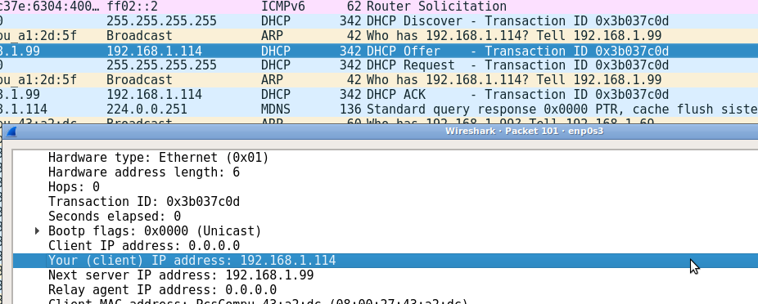

6º Abrimos una nueva máquina cliente, y nos conectamos a la red, se realiza todo el protocolo DHCP

------------------------------------------------------------------------------------------------------------------------------------------

Hemos conseguido arreglar el problema de FTP, que no nos podíamos conectar al servidor

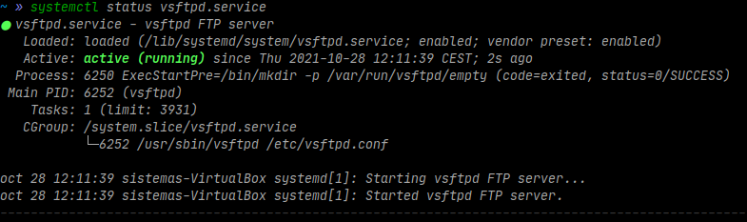

Había una letra mal puesta. Maravilloso, me encanta configurar archivos.

Vamos a capturar trama wireshark y a conectarnos a FTP desde un cliente, donde lo dejamos ayer.

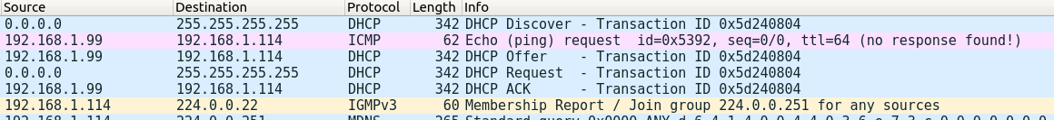

Lo primero al conectar es establecer el dhcp protocol para solicitar una ip.

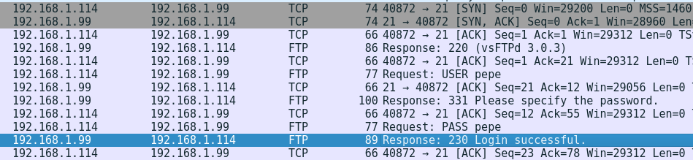

Ahora que tenemos una IP, nos conectamos al servidor FTP establecer conexión y login.

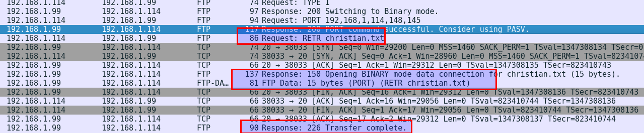

Como estamos listos, podemos hacer pruebas: Descargo cosas, subo cosas, creo carpeta, borro carpeta, me muevo entre carpetas, etc.

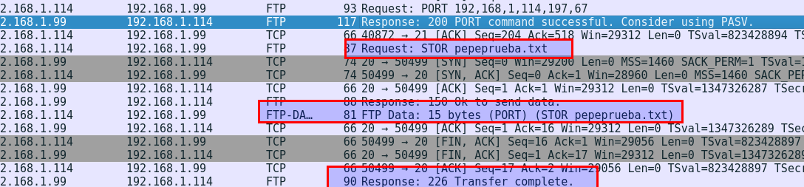

Aquí estoy SUBIENDO un archivo.



Creo una carpeta y me muevo a ella.

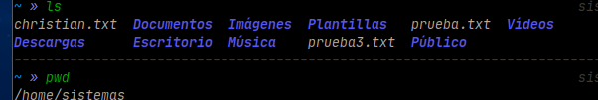

Si yo ahora me meto en mi directorio HOME del CLIENTE, aquí tengo los archivos que me he descargado.